Задание на рисунок 1 курс, группа ДС-192

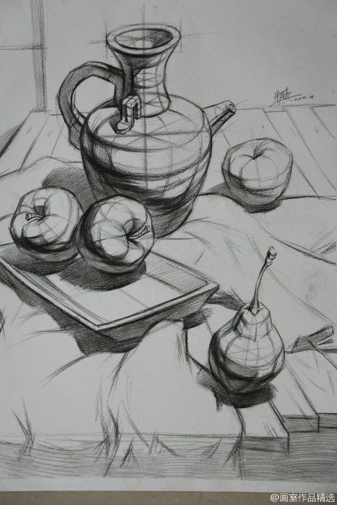

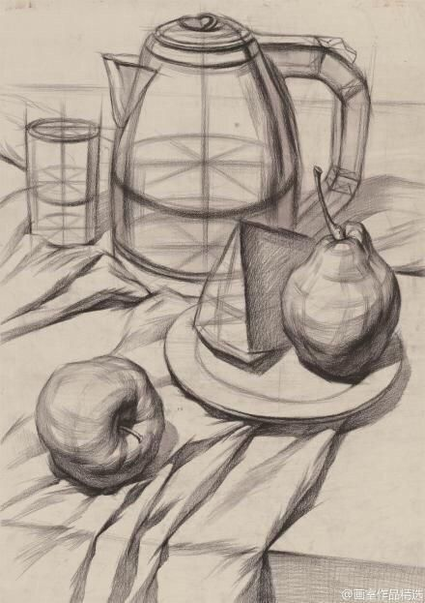

Задача: линейно-конструктивный рисунок из 3-4х предметов с легким введением тона для выявления объема. Формат 50х40.

